Abricots et espuma en crumble
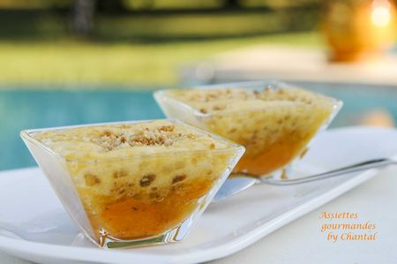
Ingrédients (pour 4 personnes):
10 beaux abricots, 300 g de nectar d'abricot, 2 feuilles de gélatine, 20 g de beurre, 1 fève tonka
Crumble: 50 g de beurre, 50 g de farine, 50 g de poudre de noisette
Préparation:
Espuma abricot:
Chauffer le jus d'abricot dans une casserole et ajouter 3 abricots coupés en morceaux. Laisser cuire à feu doux 5 minutes.
Faire ramollir les feuilles de gélatine dans un grand saladier d'eau froide.
Mixer finement les abricots et le jus. Incorporer la gélatine essorée et laisser dissoudre.
Verser le mélange refroidi dans un siphon, mettre 2 cartouches de gaz, secouer et laisser au frigo pendant au moins 3 heures.
Préparer le crumble:
Mélanger tous les ingrédients dans un saladier et malaxer avec les doigts pour obtenir une pâte granuleuse et sablée.
Etaler sur un silpat et enfourner 8 à 10 minutes à 180 °C; la couleur doit être dorée. Réserver.
Faire chauffer 20 g de beurre dans une poêle; faire sauter rapidement les abricots coupés en petits morceaux, ajouter la fève tonka râpée avec la râpe magique.
Répartir dans des ramequins.
Au moment de servir, ajouter l'espuma d'abricot dans les ramequins puis saupoudrer généreusement avec le crumble.
NB: Cet espuma d'abricot est très léger et aérien car il ne contient pas de crème: il faut le servir aussitôt car il va s'affaisser très vite.
Le crumble peut être fait plusieurs jours à l'avance et conservé dans une boîte; j'en ai toujours en réserve, c'est très pratique pour improviser des petites verrines rapides!
Assiettes Gourmandes
http://assiettesduchef.canalblog.com
assiettes.gourmandes@yahoo.fr

